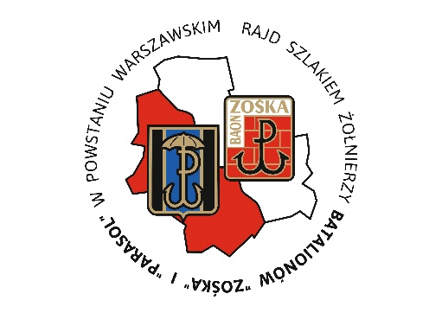

ZGŁOSZENIE

Imię i nazwisko Uczestnika (dziecka/podopiecznego)……..…………………………….…………….

Data urodzenia …………………………………………………………………………………………

Uczestnik indywidualny / członek zespołu (proszę wymienić pozostałe nazwiska członków zespołu)…………………………………………………...……………………………………………………………………………………………………………………………………………………………………………………………………………………………………………………………………………………………………………………………………………………………………………..………..

Telefon kontaktowy……………………………………………………………………………………..

Adres e-mail……………………………………………………………………………………………

Oświadczam, że zapoznałem/am się z Regulaminem Rajdu szlakiem żołnierzy Batalionów „Zośka" i „Parasol" w Powstaniu Warszawskim i zobowiązuję się do przestrzegania postanowień w nim zawartych.

Oświadczam, że:

1. Wyrażam zgodę na przetwarzanie danych osobowych dziecka (podopiecznego) przez Społeczny Komitet Opieki nad Grobami Poległych Żołnierzy Batalionów Zośka i Parasol z siedzibą pod adresem: 00-491 Warszawa ul. M. Konopnickiej 6 (zwanym dalej Komitetem), w celu przeprowadzenia „Rajdu szlakiem żołnierzy Batalionów „Zośka" i „Parasol" w Powstaniu Warszawskim (zwanym dalej Rajdem) oraz w związku z wykonywaniem postanowień Regulaminu Rajdu.

2. Zgodnie art. 13 Rozporządzenia Parlamentu Europejskiego i Rady (UE) 2016/679 z dnia 27 kwietnia 2016 r. w sprawie ochrony osób fizycznych w związku z przetwarzaniem danych osobowych i w sprawie swobodnego przepływu takich danych oraz uchylenia dyrektywy 95/46/WE (ogólne rozporządzenie o ochronie danych) (Dz. Urz. UE L 119 z 2016 r., str. 1-88), zwanego dalej RODO, zostałam/-łem poinformowana/-ny, że:

1) Administratorem danych jest Społeczny Komitet Opieki na Grobami Poległych Żołnierzy Batalionów Zośka i Parasol z siedzibą pod adresem: 00-491 Warszawa ul. M. Konopnickiej 6; e-mail: sekretariat@batalionzoska.pl

2) Podstawą prawną przetwarzania danych osobowych dziecka (podopiecznego) przez Komitet jest art. 6 ust. 1 lit a RODO, tzn. wyrażona przeze mnie zgoda;

3) Dane osobowe dziecka (podopiecznego) mogą być udostępniane innym odbiorcom na podstawie przepisów prawa, w szczególności podmiotom przetwarzającym na podstawie zawartych umów;

4) Dane osobowe dziecka (podopiecznego) nie będą przekazane do państwa nienależącego do Europejskiego Obszaru Gospodarczego (państwa trzeciego), jak również do organizacji międzynarodowej w rozumieniu RODO;

5) Moje dane osobowe zawarte w niniejszym zgłoszeniu będą przechowywane przez okres niezbędny do zakończenia i podsumowania Rajdu, a następnie zostaną usunięte z zasobów Komitetu;

6) Przysługuje mi prawo do żądania dostępu do danych osobowych dziecka (podopiecznego) oraz ich sprostowania, usunięcia lub ograniczenia przetwarzania, prawo do wniesienia sprzeciwu wobec przetwarzania, a także prawo do przenoszenia danych;

7) Przysługuje mi prawo do cofnięcia zgody w dowolnym momencie, przy czym cofnięcie mojej zgody nie działa wstecz, tzn. nie wpływa na zgodność z prawem przetwarzania danych osobowych dziecka (podopiecznego), którego Komitet dokona przed moim cofnięciem zgody;

8) Przysługuje mi prawo do wniesienia skargi do organu nadzorczego, tzn. Prezesa Urzędu Ochrony Danych Osobowych;

9) Komitet nie będzie przeprowadzać zautomatyzowanego podejmowania decyzji, w tym profilowania na podstawie podanych przeze mnie danych osobowych.

…………………………………………………………………………………………………………………………………….
data, czytelny podpis rodzica/opiekuna wyrażającego zgodę

Poniżej podajemy osiem stacji rajdu. Prosimy o zaznaczenie tej, od której planują Państwo rozpocząć rajd. Na zaznaczonej stacji odbiorą Państwo pakiety i karty do gry.
1. Pałacyk Michla ul. Wolska 40 - miejsce ciężkich walk obronnych Batalionu "Parasol"
2. Gęsiówka - Kamień upamiętniający zdobycie obozu na rogu ul. Okopowej i ul. Anielewicza
3. Twierdza - Szkoła im M. Konarskiego ul. Okopowa 55
4. Stadion „Polonii Warszawa” ul. Konwiktorska 6
5. Kościół św. Antoniego ul. Senatorska 31 - Przebicie do Śródmieścia
6. Budynek PKO ul. Ludna 9 – kwatera dowództwa Batalionu „Parasol”
7. Ostatnia Reduta Powstańcza na Czerniakowie - ul. Wilanowska 1. Miejsce śmierci Andrzeja „Morro” – dowódcy II kompanii „Rudy” Batalionu „Zośka”.
8. Wilanów - plac przed Restauracją Wilanów ul. Stanisława Kostki Potockiego 27

